Конспект интегрированного занятия по ИЗО
«Физические явления в искусстве» (9-10 лет)

Тищенко Любовь Валерьевна,
Педагог дополнительного образования,
МБОО ДО ЦДО, г. Мыски

Цель: Погружение учащихся в специфику и направления изобразительного искусства в рамках дополнительной общеобразовательной программы «АРТ-Вундеркинды», путем ознакомления с новыми видами деятельности через знакомство с физическими явлениями, окружающими детей в повседневной жизни:
1. оптическая иллюзия
2. физика цвета
3. диффузия

Задачи:
Образовательная:
Создать у учащихся положительный настрой на занятие изобразительной деятельностью, вызвать интерес и стремление овладеть необходимыми знаниями и умениями в рамках реализации ДОП «АРТ - Вундеркинды».
Развивающая:
Развивать творческие способности, в процессе деятельности
Воспитательная:
Формировать уважительное отношение друг к другу и толерантность при ведении диалога, умение корректно отстаивать свою точку зрения в процессе творческой деятельности.
Тип занятия: интегрированное занятие в форме игры-путешествия
На занятии использовались следующие методы обучения: проблемный (на этапе постановки цели для вовлечения детей в опытную деятельность), объяснительно – иллюстративный, практический.
Методы обучения на данном занятии осуществляют основные функции:
- сообщения информации, обеспечивающую познавательную деятельность самих учащихся;
- обучения детей практическим умениям и навыкам;
- руководства познавательной и практической деятельностью учащихся.
Исходя из возрастных особенностей детей, использовались такие приемы:
1. Форма проведения: путешествие
2. Удовлетворение детей в двигательной активности:
- смена деятельности (содержание соответствует теме занятия, игровая форма проведения позволяет раскрепоститься, снять психологические зажимы).
- В ходе практической работы введен активирующий момент – проведение экспериментов (опытов).
Используются средства обучения: мультимедийное оборудование, наглядные и раздаточные материалы, инструменты и материалы для выполнения практической работы, фотоаппарат.
Ссылка на презентацию:

Ход занятия:
I. Организационный момент.

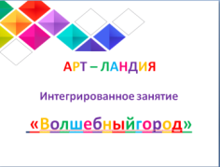 | Здравствуйте ребята. Я, приглашаю вас в путешествие по стране «АРТ - Ландия» в которой живет много маленьких волшебников, таких же, как и вы, и есть среди них маленькая баловница, которая недослушав торопится все поскорее попробовать.
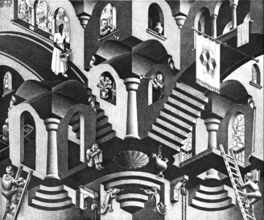 | Недавно она побывала в одном городе и теперь в нем все дома серые, а улицы все время меняют свое направление. Вглядитесь в картину. Поэтому куда бы ты ни отправился, ты никуда ни приходишь. Жители города от того что не могут попасть туда куда им нужно стали раздражительными, да и серый цвет не прибавляет настроения. Но как все исправить они не знают.  Этому городу нужна помощь, и я надеюсь, что мы все вместе поможем ему. Поможем?  Д- Да!
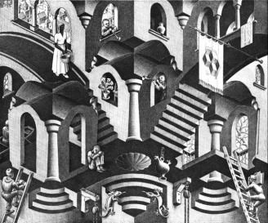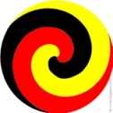 | Мы познакомимся сами и научим жителей города тем законам, которыми так поспешно воспользовалась наша проказница. Ну, что поехали (закручиваю оптическую юлу) (Приложение № 1)  Называется это оптическая иллюзия – обман зрения, мы видим то, чего нет на самом деле. И чтобы восстановить порядок в городе нужно провести магический эксперимент.
II. Изучение нового материала

Перед нами стена дома. (Приложение № 2) Кажется, что линии расположены под углом, но на самом деле это оптическая иллюзия они абсолютно прямые. Давайте проверим это. Я буду показывать на доске, а вы ребята все в точности повторяйте. Если мы сдвинем полоски и выровняем белые и черные квадраты мы увидим, что полосы прямые, возвращаем полосы на место, появляется наклон. Как вы думаете, почему это происходит?
Д- Ребята делают предположения.
Интересная версия, но происходит это, потому что чередование черного и белого нарушает нашу способность выявлять края объектов.
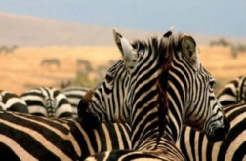  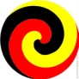 | Люди это поняли, наблюдая за природой, этот эффект используют животные для своей защиты, например, на этой картинке мы видим двуглавую зебру. Хотя на самом деле на картинке две зебры.
 | А теперь, каждый из вас сделает волшебный волчок. Как у меня. Я думаю, что вам лучше встать (вам необходимо закрепить зубочистку на заготовке круга).
Давайте все вместе закрутим наши волчки. Чтобы все жители увидели, как это красиво, и у них появилось хорошее настроение. Положите, пожалуйста, волчки на середину стола. Присаживайтесь.
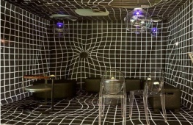 | В изобразительном искусстве есть целое направление, связанное с оптическими иллюзиями, которое называется «Оп-Арт. Его применяют в дизайне для создания зрительных эффектов.
 | И еще один пример, пешеходный переход 3D. Сильное визуальное предупреждение заставляет водителей значительно снижать скорость.
 | С оптической иллюзией мы подружились, а теперь вы узнаете, почему всё становиться разноцветным. Свет, который нас окружает – это белые лучи, которые заключают в себе все цвета.
Великий ученый Исаак Ньютон заметил, что, проходя через линзу, белый луч света преломляется и образует цвета, которые всегда идут в одном и том же порядке. Это явление наблюдали все и не один раз. Кто мне скажет, о каком явлении идет речь?
Д.-радуга.
Если одновременно светит солнце и идет дождь, то мы видим ее в небе, это солнечные лучи проходят сквозь капли воды.
Как уже было сказано, цвета в радуге расположены в определенной последовательности, и чтобы ее запомнить люди придумали считалочки, первая буква каждого слова является буквой цвета. Ребята давайте прочтем и запомним одну.
Д- Повторяют хором.
В пасмурный день, когда на небе нет радуги, мы можем ее сделать сами. Сейчас будет удобней работать стоя
Опыт: ребята поворачивают и наклоняют CD диски на них видна радуга.
Луч света преломляется на углублениях диска и расщепляется на световой спектр (радугу).
Сейчас вам необходимо надеть перчатки, чтобы защитить руки от диффузии. Что это такое? Не знаете? Вот и наша маленькая волшебница не знает, поэтому и дома в городе после ее волшебства остались серые.
 | Так что же такое диффузия? Если просто и одним словом – смешивание. Все материальные тела состоят из мельчайших движущихся частиц молекул. Посмотрите, как это выглядит. Видите, молекулы перемешались.
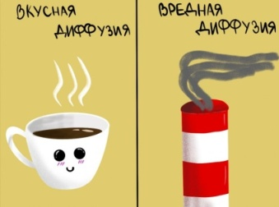 | Диффузию можно встретить в повседневной жизни.  Вкусная диффузия ароматный какао в чашке. Вредная диффузия дым из трубы.  А вы самостоятельно создадите красивые диффузии. Перед вами волшебная лаборатория, у каждого из вас будет свой набор инструментов, с которыми он будет работать.  Мы рассмотрим пример диффузии жидких веществ.  Перед началом работы необходимо убрать лишнее со стола, передайте мне макеты и диски.  Перед вами сосуды с водой и красители трех цветов красный, синий, желтый. У каждого по одному красителю.
III. Практическая часть

Эти цвета называются основными, так как их невозможно получить смешиванием. Каждый капнет 1 каплю красителя в сосуд. Для того чтобы пронаблюдать, как одно вещество проникает в другое и смешивается.
Теперь добавляйте весь краситель, чтобы раствор получился насыщенным или ярким. Краски готовы для использования.
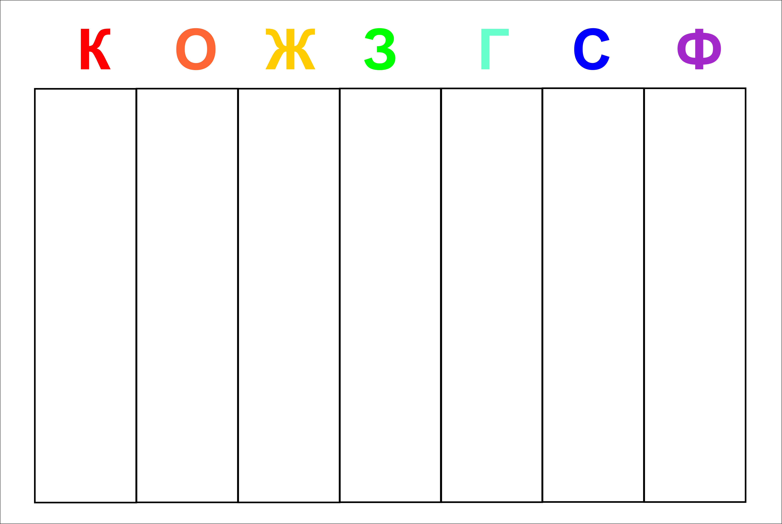 | Для того чтобы город стал разноцветным необходимо закрасить магическую радугу. Вспомните, что каждый цвет в радуге должен стоять на своем месте, иначе волшебства не получится. Давайте вспомним считалку и повторим её.  Д. –повторяют Каждый охотник…
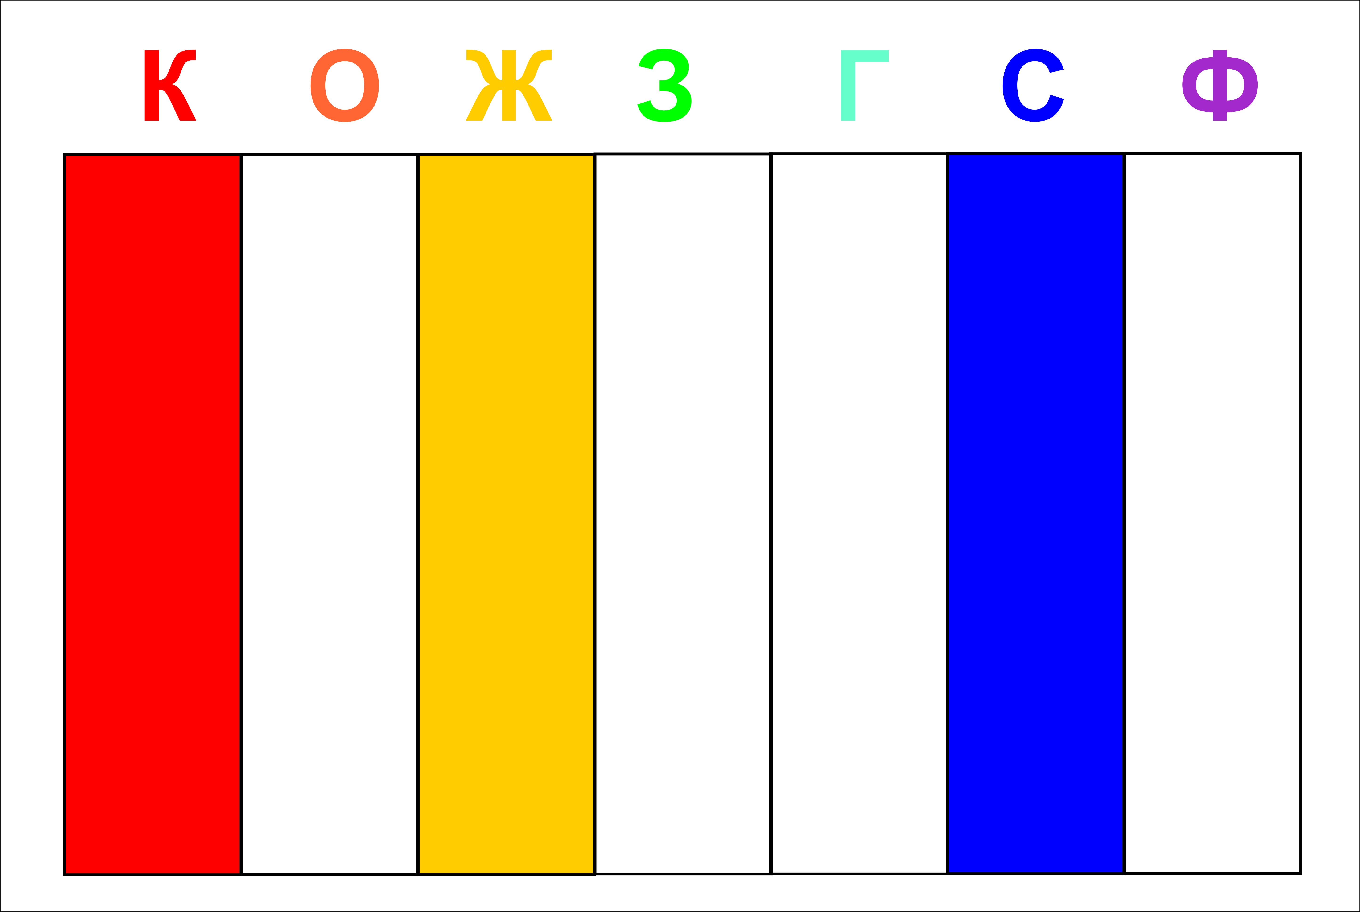 | Вы приготовили краски, теперь каждый из вас найдет свою полоску с соответствующей буквой и заполнит ее цветом…… (дети работают) Приложение № 3  Вы все сделали правильно, но радуги не получилось, так как нам не хватает составных цветов.
При помощи диффузии мы с вами из основных цветов сделаем смешанные. Кто знает, какой цвет нужно добавить в красный, чтобы получить оранжевый.
Д- Желтый!
У кого в стаканчике получился красный раствор, берет краситель желтого цвета и добавляет его в стакан с раствором, размешивает и закрашивает соответствующий столбик нашей радуги.
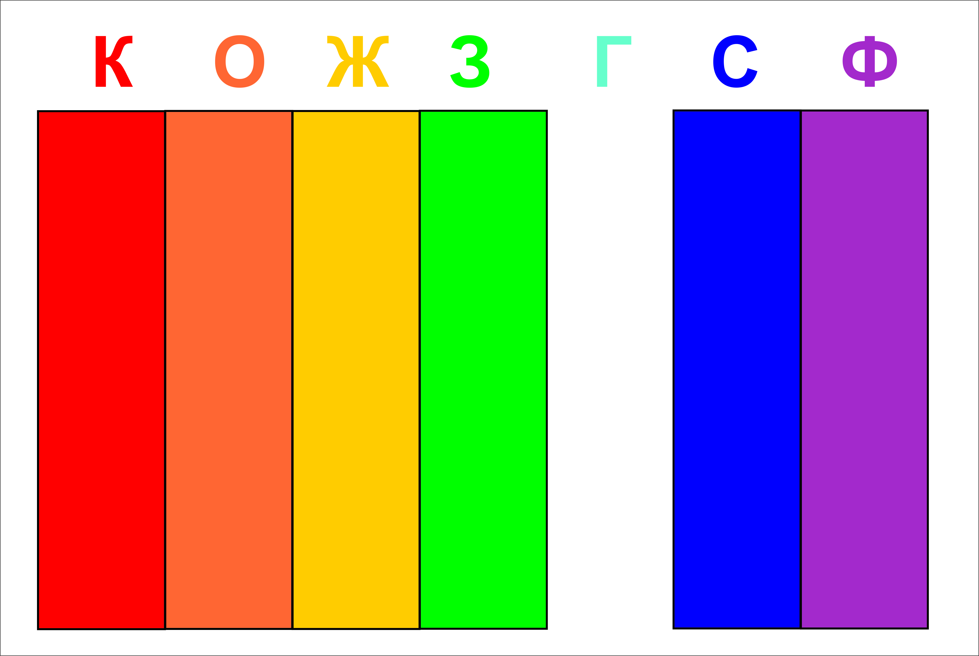 | Чтобы получить зеленую краску, какой цвет необходимо добавить в желтый?  Д- Синий!  Молодец. У кого в стаканчике получился желтый раствор, берет краситель синего цвета и добавляет в стакан с желтым раствором, размешивает и закрашивает соответствующий столбик нашей радуги.  Какой цвет нужно добавить в синий, чтобы получить фиолетовый.  Д-Красный!  Молодец. Смешиваем синий раствор и краситель красного цвета.  Вы все сделали верно, давайте посмотрим, что у вас получилось. (Вешаем на доску)
Не хватает голубого цвета. Голубой это ненасыщенный синий. Для этого в синий раствор добавляем воды, закрашиваем.
Перед нами пример диффузии твердого материала и жидкого. Радуга готова.
IV. Заключительная часть. Закрепление материала. Рефлексия.

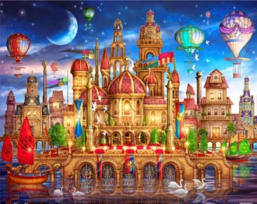 | Вы стали настоящими волшебниками, так как опытным путем познакомились и научились применять такие физические явления как диффузия, разобрались с физическими свойствами света и создали радугу, познакомились с оптической иллюзией, сделав волшебные волчки, с помощью которых можно поднять настроение себе и окружающим.  Все эти явления помогают художникам в их творчестве, и вы теперь в полной мере сможете их использовать.  Мы все сделали абсолютно верно, чары развеялись, мы спасли город, и у его жителей теперь прекрасное настроение. Наше путешествие подходит к концу и, если оно вам понравилось, давайте на прощание запустим наши волчки.  Всем спасибо за помощь. До свидания мои юные волшебники. А я пойду, разыщу свою маленькую проказницу, пока она еще чего ни будь, не натворила.

Приложение №1

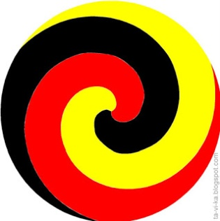

Приложение № 2

Приложение № 3

